

Manual
Manual usuari DigitalIB

Índex
Història de versions 3
1. Introducció 4
2. Àmbit d’ús 4
3. Configuració inicial 4
4. Realitzar còpia autèntica 6
4,1 Selecció de fitxer 6
4.1.1 Físic 7
4.1.2 Electrònic 8
4.2 Firma i arxiva 8
4.3 Còpia realitzada correctament 9

Història de versions

Data | Versió | Descripció | Autor
25/03/19 | [1.1] | Primer esborrany | Simó Calafat

Introducció
Tal i com diu l’article 27 de la Llei 39/2015, sobre la validesa i eficàcia de les còpies realitzades per l’administració, s’estableix que les administracions públiques podran fer còpies autèntiques de documents mitjançant funcionaris habilitats i ajustant-se en el previst en l’Esquema Nacional de Interoperabilidad, l’Esquema Nacional de Seguridad i les seves normes tècniques de desenvolupament.

A més, l’apartat 2 de l’article 27 indica que totes les còpies autèntiques de documents, generades per l’administració, tendran la mateixa validesa jurídica que el document físic original.

Així, doncs, es fa necessària una eina que permeti transformar documents en suport paper en documents electrònics que tenguin la mateixa validesa jurídica que el document físic original.

Aquesta eina, de la qual parla aquest manual, és l’aplicació de Digitalització o DIGITALIB.

S’entén d’aquesta llei, doncs, que desapareix el concepte de «còpia compulsada», atès que totes les còpies electròniques de documents físics generades a través de DigitalIB són còpies autèntiques que tenen la mateixa validesa jurídica que el document físic original.

Àmbit d’ús
DigitalIB s’ha desenvolupat amb l’objectiu de digitalitzar la documentació que entra per registre en format paper, de manera que l’administració es queda amb la còpia autèntica i es retorna el paper original a l’interessat. També serveix per aquells ciutadans que demanin còpies autèntiques dels documents públics administratius als òrgans que els hagin emès, d'acord amb l'article 27.4 de la Llei 39/2015.

Per tant, DigitalIB permet, als usuaris de registre, realitzar còpies autèntiques de documents físics en documents electrònics, mantenint la validesa jurídica del document físic.

Configuració inicial
En entrar per primera vegada a DigitalIB, apareixerà la pantalla següent (Figura 1). S’han de comprovar que les dades del nom i llinatges siguin correctes per després prémer sobre Guardar abaix a la dreta. Si les dades respecte al número d’usuari (username), DNI o correu electrònic són incorrectes, contacti amb el seu administrador.

El missatge en vermell indicant que «No està assignat a cap grup. Contacti amb el seu administrador per solventar aquest problema» és habitual. Es pot comprovar que una vegada s’ha guardat no es permet res més. És així perquè és necessari que un administrador de l’aplicació doni els permisos corresponents quan l’usuari hagi confirmat les seves dades.
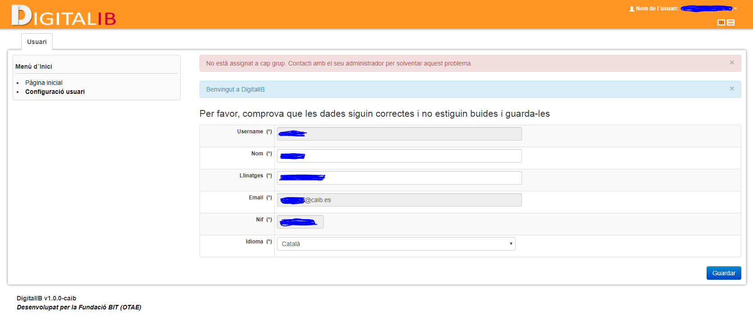
Figura 1

Quan l’administrador hagi concedit el permís, si es tanca la pestanya actual i es torna a accedir, apareixerà una pantalla com la següent (Figura 2).

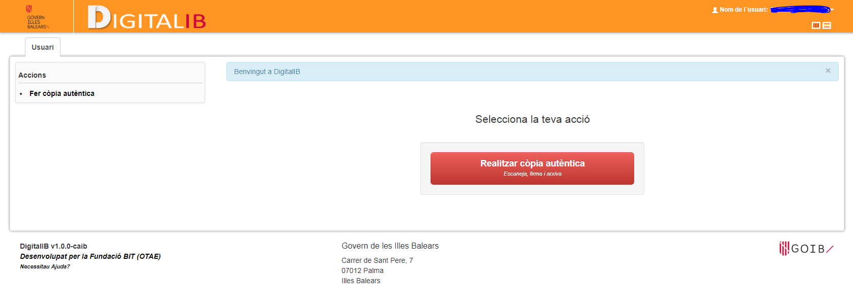
Figura 2

Ja se pot fer feina.

Realitzar còpia autèntica
El procés d'obtenció d'una còpia autèntica consisteix en tres passes:
- Selecció del document del qual es vol obtenir una còpia. El document pot ser físic o electrònic:
  - Físic: Prové d'un document insertat dins l'escàner.
  - Electrònic: Prové del propi ordinador.
- Firma del document. Es fa automàticament.
- Arxiva el document. El document s'inserta dins l'arxiu. Es fa automàticament.

Per realitzar una còpia autèntica, basta, en la Figura 2, prémer damunt el botó "Realitzar còpia autèntica".
S'obrirà la següent pantalla (Figura 3), en la qual s'hauran d'introduir els valors pertinents en els camps buits. Una vegada introduïts, s'ha de prémer damunt Guardar.

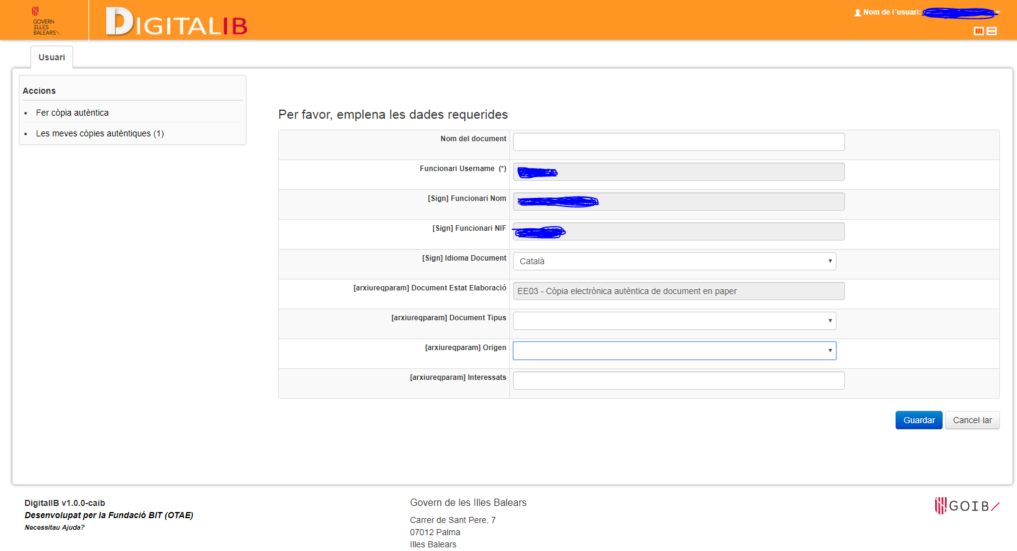
Figura 3.

4,1 Selecció de fitxer
Apareixerà la pantalla de la Figura 4. S'ha d'escollir segons si es vol fer la còpia autèntica d'un document físic o electrònic.
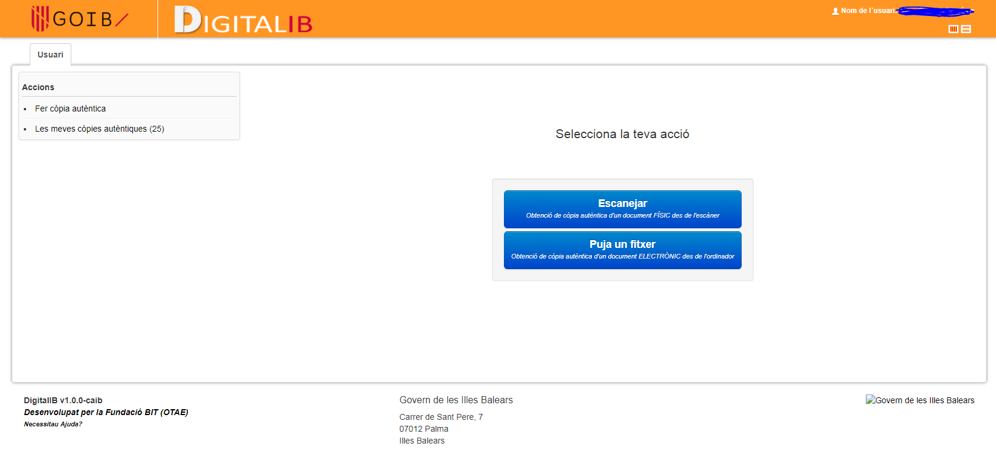
Figura 4.

4.1.1 Físic
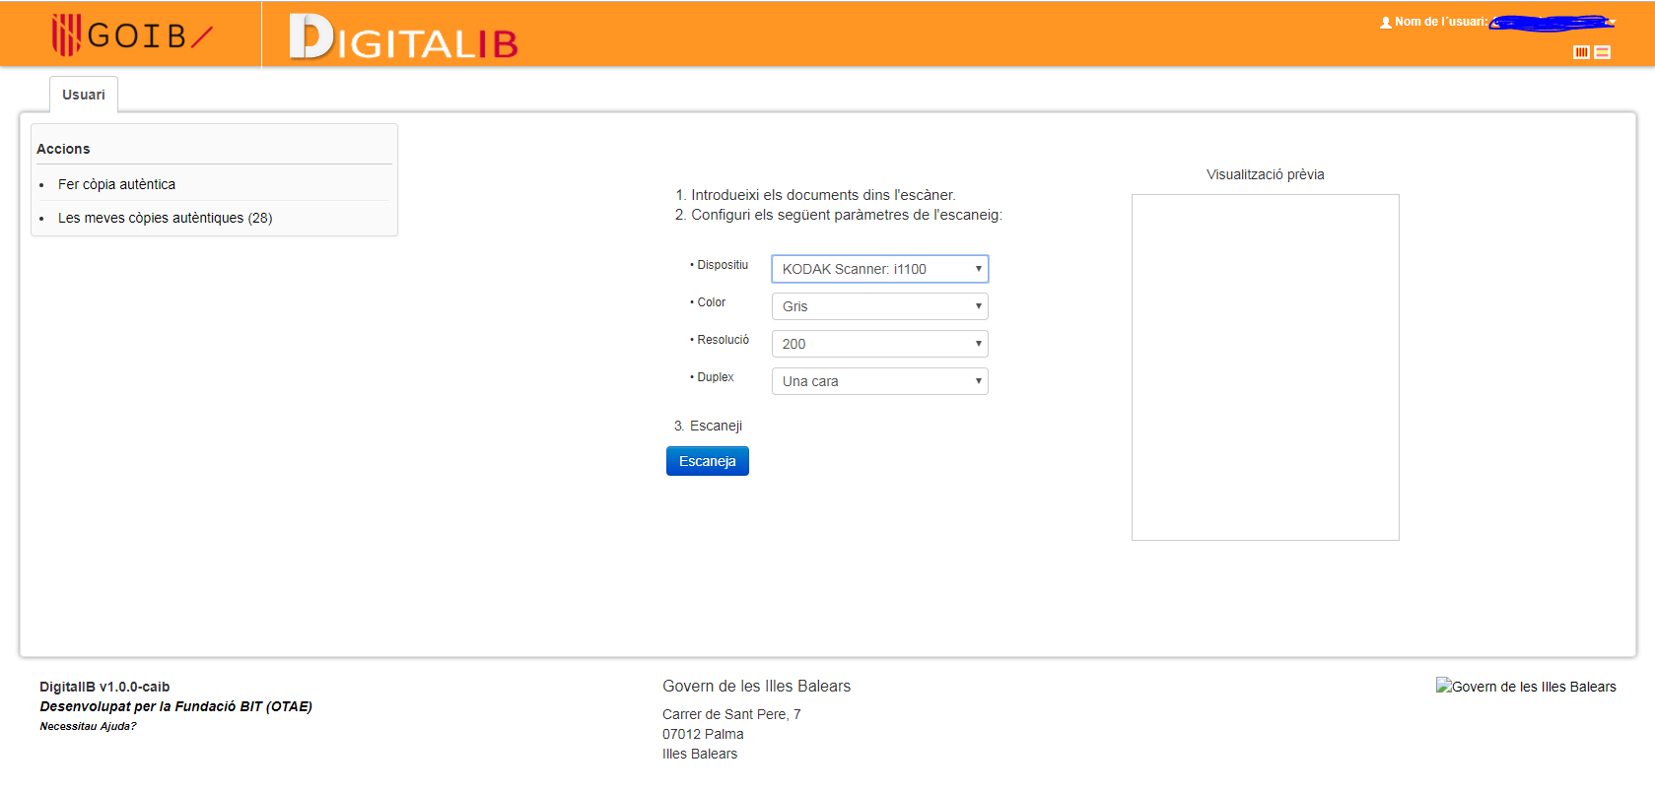
Si es vol fer la còpia autèntica d'un document electrònic, s'han de seguir les passes que apareixen en la pantalla (Figura 5).

Figura 5.

Una vegada haver premut damunt Escaneja s'obtindrà una visualització prèvia del document a escanejar. Es pot prémer damunt el botó d'escanejar quantes vegades es dessitji per afegir fulles al document final.
A continuació, apareixeran dos botons extra Continuar i Borra tot:
- Continuar: Permet confirmar que l'escaneig és correcte per passar a la següent passa
- Borra tot: Esborra tots els intents d'escaneig previs.

4.1.2 Electrònic
Si es vol fer la còpia autèntica d'un document electrònic, en haver escollit l'opció de Puja un fitxer apareixerà la pantalla següent (Figura 6).
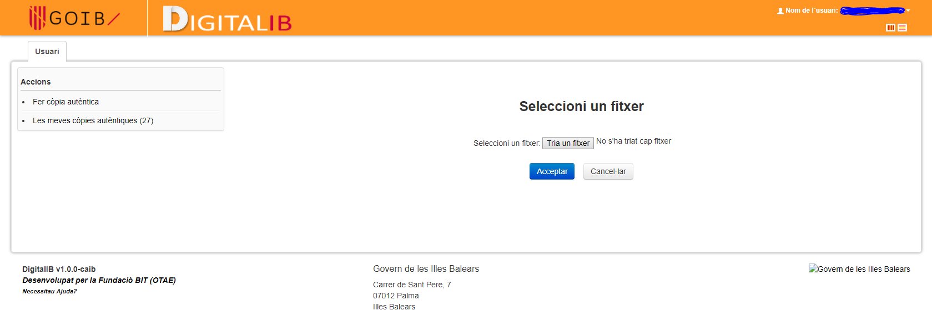
Figura 6.

Es triarà un document, prement sobre el botó de Tria un fitxer per, a continuació, prémer sobre el botó Acceptar.

4.2 Firma i arxiva
Havent confirmat el document de la còpia autèntica, es farà el procés automàtic de firma i arxiu del document. (Figura 7).
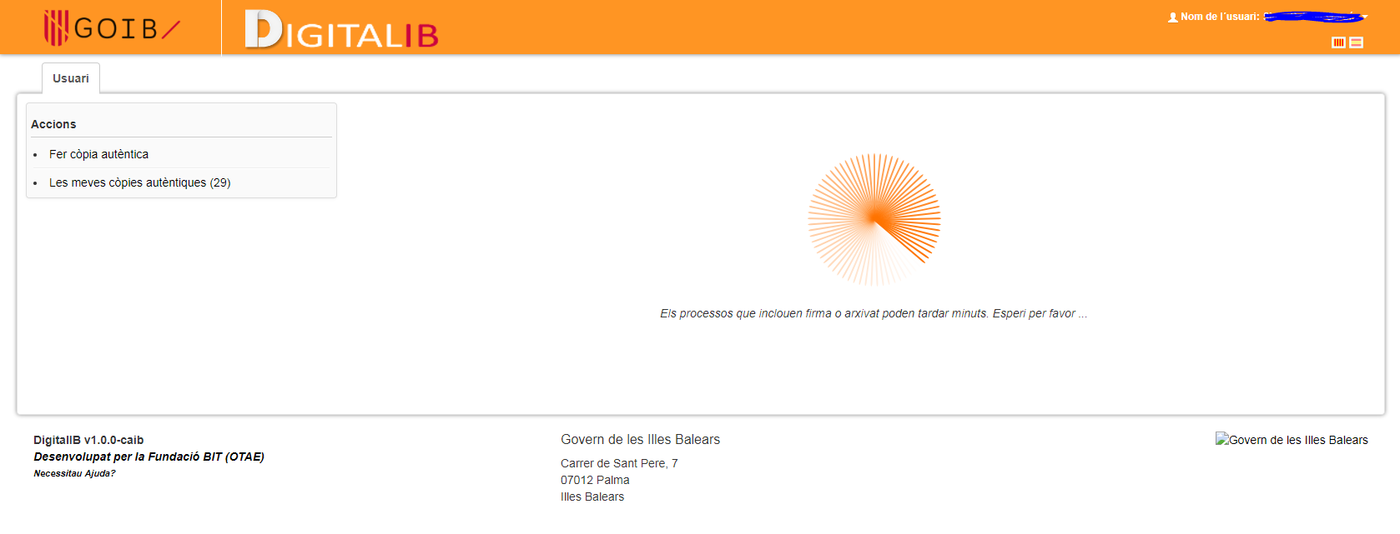
Figura 7.

4.3 Còpia realitzada correctament
El procés ha funcionat correctament (Figura 8) . En acabar, es mostrarà la llista de còpies autèntiques realitzades, on cada una anirà acompanyada de 4 botons diferents.
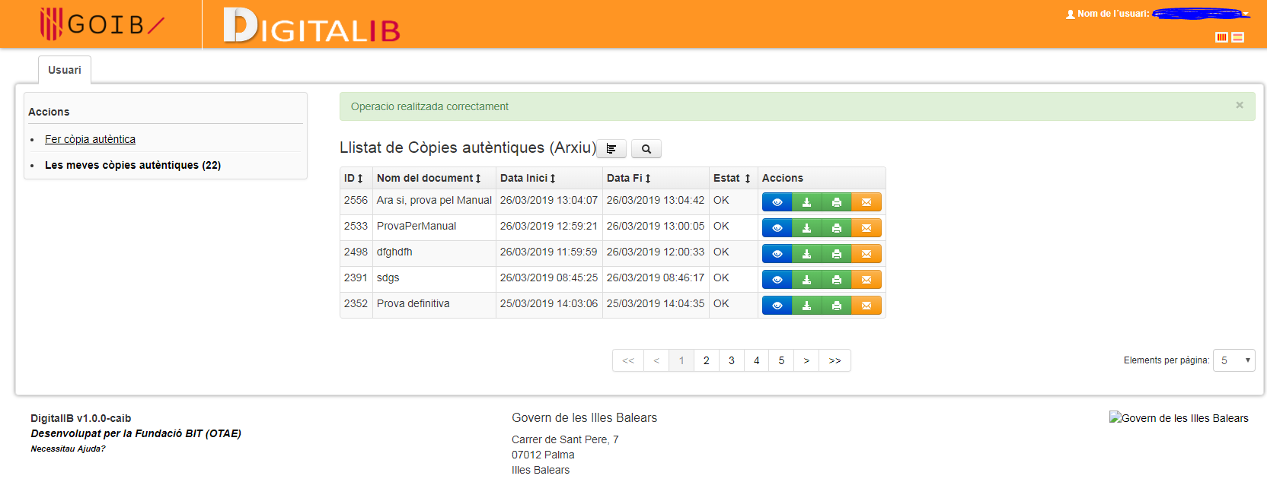
Figura 8.

: Permet veure el detall del procés d'obtenció de còpia autèntica (transacció). Es divideix en metadades del procés juntament amb informació del procés de firma i informació del procés d'arxivat.
: Permet descarregar la versió electrònica de la còpia autèntica.

: Permet descarregar la versió imprimible de la còpia autèntica.

: Permet enviar per correu electrònic un enllaç a través del qual es poden descarregar les versions imprimibles i originals del document.

